**Definición del Problema**

La funcionalidad que reconsidera tener y aplicar la Universidad Unifranz es el de poder monitorizar y automatizar la importancia de estacionamiento en la infraestructura, donde existe la importancia de jerarquía institucional, teniendo esto en cuenta los docentes tienen una importancia de 60% de poder ocupar algún estacionamiento, según el horario que le corresponde, ya que el horario es rotativo.

**Requerimientos de Negocio:**

* Desarrollar un proceso automatizado donde se priorice la importancia de jerarquía institucional, donde los docentes tienen el derecho de usar el 60% de espacio de estacionamiento.
* Optimizar el uso de estacionamiento, mediante una automatización de asignación de espacio.
* Mejorar la gestión de control de espacio en estacionamiento, agilizando la forma de uso del estacionamiento.
* Tener en cuenta si es un automóvil o una motocicleta.

**Requerimientos de Usuario:**

* El software podrá diferenciar y asignar diferentes espacios del estacionamiento, teniendo en cuenta la jerarquía institucional.
* El sistema de automatización debe estar en funcionamiento según el horario establecido.
* El software tendrá la opción de registrar y editar las diferentes personas dentro de la jerarquía institucional.
* El software podrá monitorear el control de ingreso de vehículos en el establecimiento.
* Se podrá realizar diferentes reportes de entrada y salida de vehículos dentro del sistema.

**Requerimientos funcionales**

**RF1:**  Debe tener inicio de sesión con credenciales.

**RF2:** El parqueo debe tener un lugar donde se pueda ver los espacios disponibles.

**RF3:** Monitoreo dentro del estacionamiento para mayor seguridad.

**RF4:** Tener un monitor en la entrada donde se pueda ver el porcentaje del estacionamiento.

**RF6:** Tener sensores de proximidad para evitar choques.

**Arquitectura y justificación**

La arquitectura a usarse será el modelo vista controlador ya que esta nos ayudará por la cantidad de datos y además de tener mayor control con el usuario, esto puede beneficiar a largo plazo ya que nos permite ir innovando al pasar de los años.

Para el Sistema de Software se utilizó el enfoque OO (Orientado a Objetos), mediante el modelo de tres capas MVC (Modelo Vista Controlador). 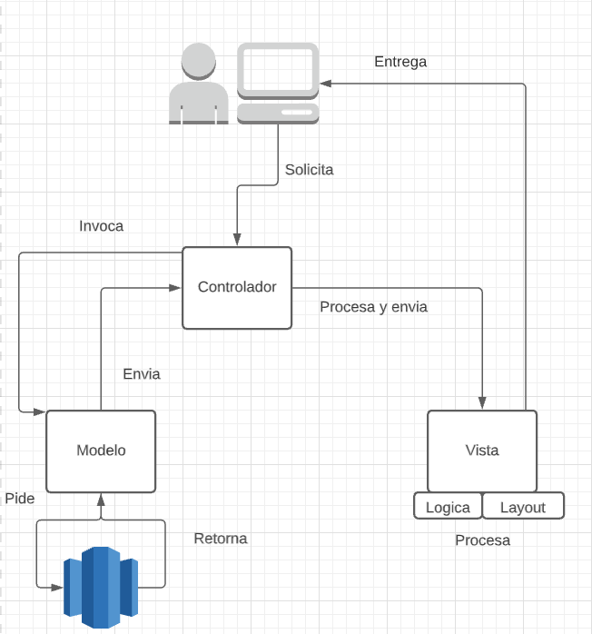

**Roles:**

**Jefe de Proyecto(malísimo por cierto despídanlo porfavor ):** Gabriel Bodomir Santos Duran

**Ingeniero de Alta Altisima Calidad m o q:** Ramiro Benjamin Gonzales Teran

**Desarrollador:** Marco André Salas Aguilar

**Diagramas**

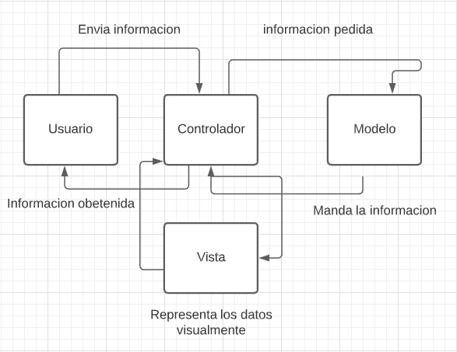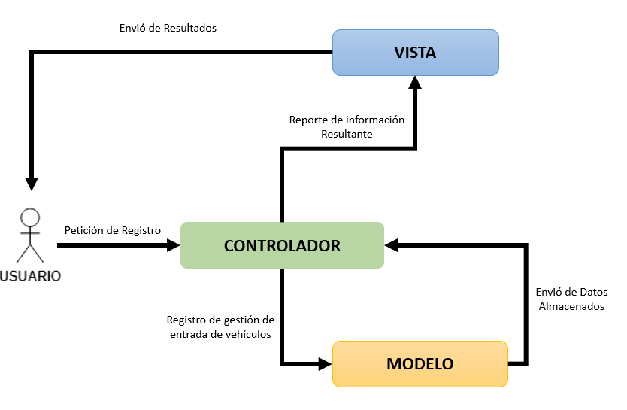

**Herramientas de Colaboración**

Para la realización de los requerimientos y diseño de la estructura de desarrollo de Software se utilizó:

* Lucidchart